**Конспект занятия по духовно – нравственному воспитанию дошкольников**

**Тема: «От зернышка до хлебушка»**

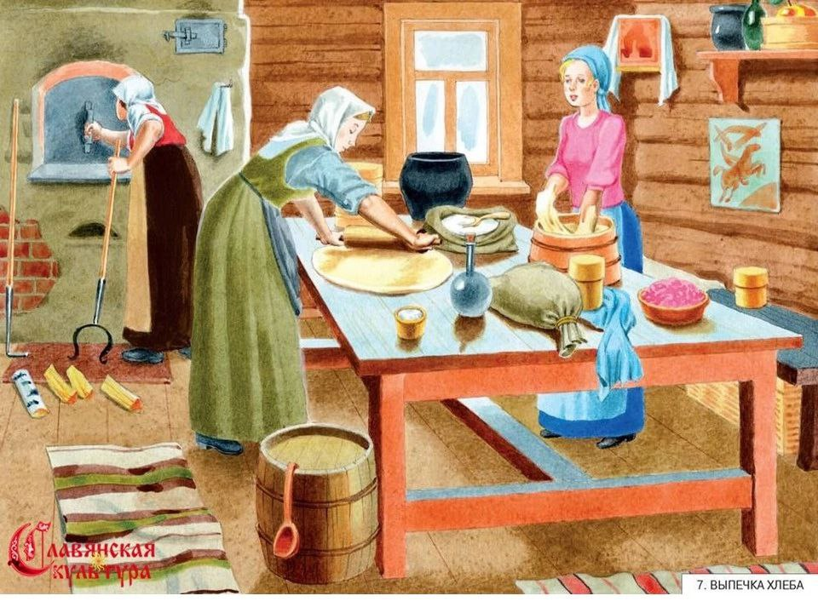

**Подготовил: воспитатель МДОАУ**

**«Детский сад № 38 г.Орска» высшей**

**квалификационной категории**

**Биктимирова Т.И.**

**Цель:** Создать условия для восприятия детьми нравственных, эстетических корней, присущих русской культуре через традиции.

**Задачи:** Познакомить детей с избой - жилищем крестьянской семьи, с тем, как выращивали хлеб на Руси, орудиями труда, которыми пользовались наши предки, способами получения муки. Обогатить словарь детей народными пословицами, новыми словами (ухват, чугун, кочерга). Открыть детям доступ к культуре своего народа, знакомя с особенностями повседневного быта, обычаями, традициями. Воспитывать интерес к народному творчеству, воспитывать гостеприимство. Воспитывать бережное отношение к хлебу, труду людей, благодаря которым появился хлеб на нашем столе.

**Материалы:** В групповом помещении в «Центре краеведения» оборудован мини - музей « Край родной - навек любимый». В мини - музее подготовлена экспозиция «От зернышка до хлебушка»; «Русская изба»; « От козочки до платка»), собрана часть старинного быта - « Изба», домашняя утварь: ухват, кочерга, чугунок, самовар, деревянные ложки, хлебопечь , народные костюмы, иллюстрации « Как выращивали хлеб на Руси», мука, подсолнечное масло, дрожжи, сахар, соль, вода.

**Предварительная работа:** рассматривание иллюстраций, чтение русских народных сказок, разучивание пословиц о хлебе, загадок. Изготовление экспозиции «От зернышка до хлебушка».

**Мотивация:** Утром, придя в детский сад, ребята обнаружили в центре краеведения необычные предметы (на столе, накрытом скатертью под хохлому разложены расписные ложки, чашки, самовар, чугунок, ухват, баранки, сушки. Собрана часть старинного быта - «Изба». Встречает ребят экскурсовод.

Э: Ребята, вы догадались куда попали?

Д: В русскую избу.

Э: А вы хотели бы узнать, как жили люди на Руси?

Д: Да.

Э: В стародавние времена из чего строили дома?

Д: Из бревен

Э: Правильно. Такие дома называли избами. В них было тепло и уютно. Хозяева очень любили встречать гостей. Наряжались, готовили угощенье. Когда входили в избу здоровались, делали низкий поклон. Давайте и мы с вами так поздороваемся. У русских так заведено коль гости в дом приехали так караваем их встречай и от души всех угощай. (экскурсовод показывает ребятам праздничный хлеб- каравай).

Э: А вы знаете, что было главным в избе? Отгадайте загадку:

Наша толстая Федора

Наедается не скоро

А зато, когда сыта

От Федоры теплота.

Д: Печка.

Э: Правильно. Печь считали сердцем дома. В старину говорили: «Без печи изба – не изба». Готовили еду в чугунках. Возле печи всегда стоял ухват, которым хозяйка доставала горячий чугунок со щами и вкусной кашей (экскурсовод показывает ребятам чугунок, ухват).

В избе всегда стоял большой стол. Около него длинные скамейки. У каждого в семье была своя ложка, которую вырезали из дерева. И говорили: «Хороша ложка к обеду».

А вы хотите поиграть на ложках?

Д: Да.

Э: Тогда берите ложки поиграем! (под русскую народную мелодию ребята играют на ложках).

Э: Парадной частью избы был красный угол. На особой полочке находилась икона.

Э: Русский народ очень трудолюбивый. Сами сеяли и выращивали хлеб (экскурсовод обращает внимание детей на экспозицию «От зернышка до хлебушка»

Э: Кто знает, как выращивали хлеб?

Д: Сначала пахали землю сохой. Потом бороновали и сеяли зерно.

Э: Если лето было засушливым, то люди обращались к дождю. Повторяйте за мной слова:

Дождик, дождик поливай

Будет хлеба каравай

Будут булки, будут сушки

Будут вкусные ватрушки.

Э: На уборку урожая выходили все. Мужчины брали косы, женщины серпы. Срезали колосья и собирали их в снопы. Дальше обмолачивали, перемалывали. Сначала это были жернова, потом мельница. (дети рассматривают жернова, мельницу).

Э: Попробуйте составить рассказ по сюжетным картинкам «Как выращивали хлеб на Руси» ( составление рассказа детей)

А что из муки делали? Отгадайте загадку:

Мягкий, пышный и душистый

Он и черный, он и белый

Без него плохой обед

Вкусней его на свете нет.

Д: Пекли Хлеб

Э: А вы знаете пословицы о хлебе?

Д: - Будет хлеб, будет и обед.

- Пока есть хлеб и вода- все не беда.

- У кого хлеб родится, тот и веселится.

- Хлеб всему голова.

Э: Ребята, вы хотите попробовать испечь хлеб ?

Д: Да.

Э: Тогда принимаемся за дело!

Э: Какие продукты нам понадобятся?

Д: Вода, мука, подсолнечное масло, дрожжи, соль и сахар.

Э: А поможет нам хлебопечка.

(ребята закладывают все ингредиенты в хлебопечку)

Э: А пока готовится наш хлеб, мы поиграем с вами в русскую народную игру «Гори, гори ясно».

Э: Наш вкусный хлеб мы с вами попробуем на полдник (время приготовления хлеба 2, 5 часа. После сна ребята вынимают из хлебопечки хлеб).

Э: Посмотрите, какой пышный, ароматный получился у нас с вами хлеб. Будем пробовать на вкус? Он очень вкусный.

Э: Приглашаю всех на чаепитие! (в завершение устраивается чаепитие).